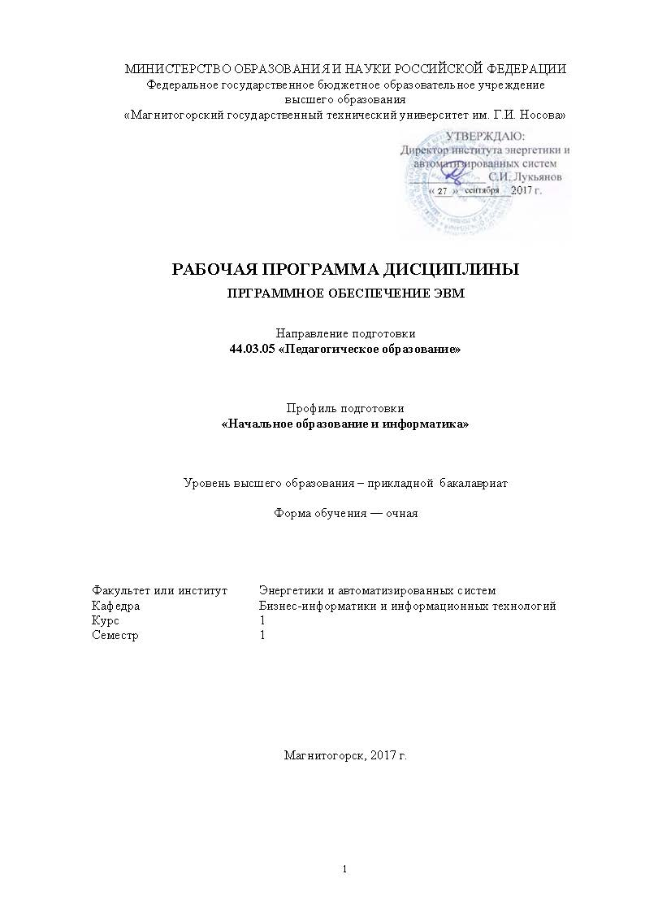

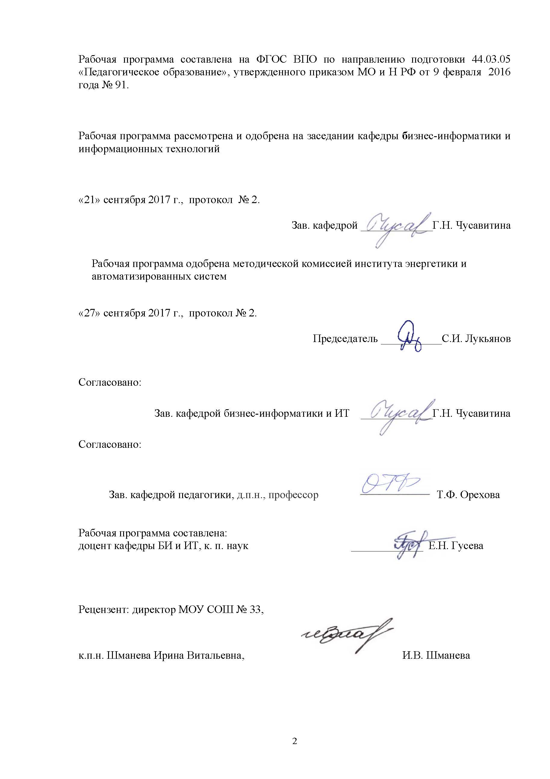

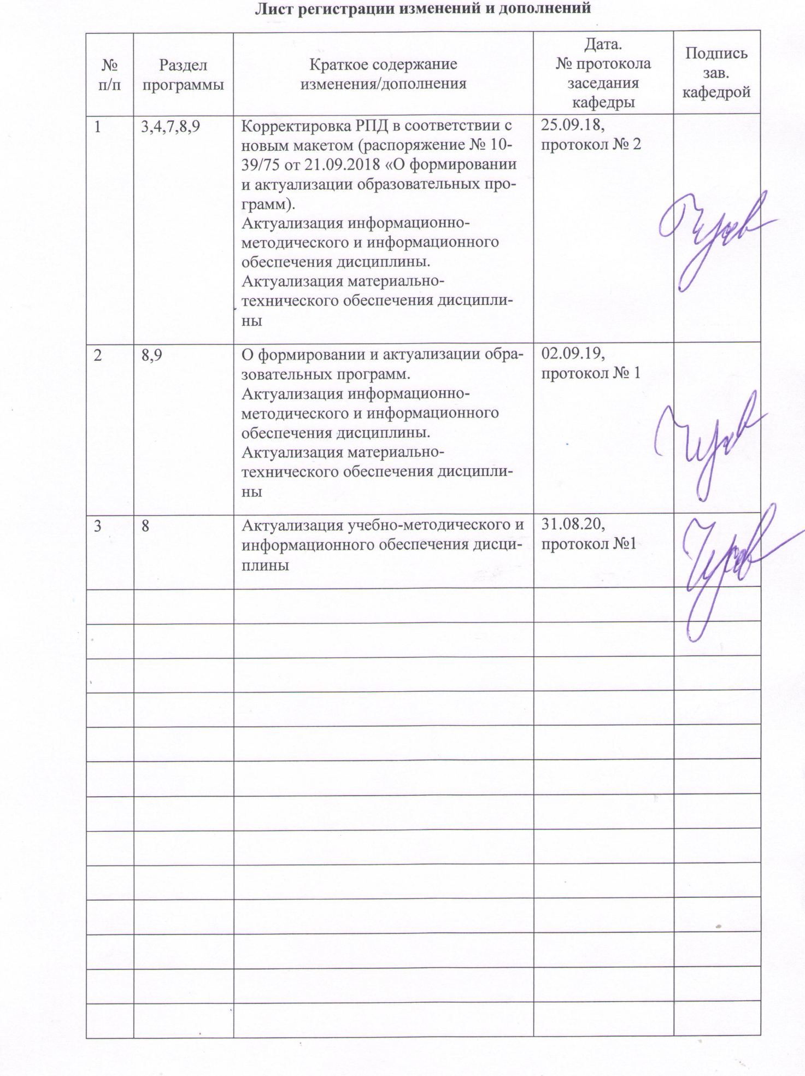
Организационно-методический раздел

- Цели освоения дисциплины
Целями освоения дисциплины «Программное обеспечение ЭВМ» является овладение студентами базовых теоретических и практических знаний в области операционных систем (ОС) и прикладного программного обеспечения (ПО), а также формирование общекультурных и профессиональных компетенций в соответствии с требованиями ФГОС ВО по направлению подготовки 44.03.05 Педагогическое образование (с двумя профилями подготовки).

- Место дисциплины в структуре образовательной программы подготовки специалиста
Данный курс является обязательной дисциплиной вариативной части программы подготовки бакалавров направления подготовки 44.03.05«Педагогическое образование» с профилями «Начальное образование и информатика».
Изучение дисциплины базируется на знаниях, полученных в школе при изучении математики и дисциплины «Информатика и ИКТ».
Знания (умения, навыки), полученные при изучении дисциплины «Программное обеспечение ЭВМ», будут необходимы при дальнейшем изучении таких дисциплин, как «Компьютерное моделирование», «Основы математической обработки информации», «Информационные технологии в образовании», «Мультимедиа-технологии в образовании», «Компьютерное моделирование», «Основы алгоритмизации и программирования», «Методика обучения информатике», а также при прохождении практик.
Дисциплина «Программное обеспечение ЭВМ» изучается на 1 курсе в 1семестре.

- Компетенции обучающегося, формируемые в результате освоения дисциплины (модуля) и планируемые результаты обучения

В результате освоения дисциплины (модуля) «Информационно-коммуникационные технологии в образовании» обучающийся должен обладать следующими компетенциями:

Структурный элемент  компетенции | Планируемые результаты обучения

способностью использовать естественнонаучные и математические знания для ориентирования в современном информационном пространстве (ОК-3)
Знать | базовые понятия информатики и ИКТ; способы представления и формализации данных; классификацию программного обеспечения ЭВМ; назначение и функции различных классов программ; методы решения прикладных задач на уровне опытного пользователя; перспективы развития информационных технологий
Уметь: | Формализовывать и описывать учебные задачи. Определять тип подходящей программы для решения профессиональных образовательных задач.  Оформлять и редактировать текстовые документы данные в процессоре Microsoft Word; выполнять вычисления в табличном процессоре Microsoft Excel. Представлять числовые данные в виде графиков и диаграмм. Создавать базы данных в СУБД Access. Выполнять поиск информации в сети Интернет. Использовать сетевые сервисы для решения различных прикладных задач. Уметь применять современные образовательные ресурсы в профессиональной деятельности
Владеть: | Владеть методами подбора необходимого комплекса ПО общего назначения для формирования требуемых документов; методиками обработки информации с помощью современного ПО; навыками использования современного ПО в компьютерных системах и сетях; средствами автоматизации деятельности в области обработки информации.
способностью использовать современные методы и технологии обучения и диагностики (ПК-2)
Знать | перспективные направления использования в учебном процессе информационных и коммуникационных технологий; современные методы и технологии обучения и диагностики с помощью средств ИКТ; особенности использования современных ИКТ для контроля знаний и продвижения в учебе учащихся; основные понятия сферы информационной безопасности и основные методы защиты информации
Уметь | применять современные технические средства, прикладное программное обеспечение для обучения и диагностики; использовать современные ИКТ для контроля знаний и продвижения в учебе учащихся; выполнять основные мероприятия по защите информации при решении профессиональных задач
Владеть | методами и приемами использования современных средств ИКТ для обучения и диагностики; технологией использования средств ИКТ для контроля знаний и продвижения в учебе учащихся; основными методами осуществления информационной безопасности
способен использовать математический аппарат, методологию программирования и современные компьютерные технологии для решения практических задач получения, хранения, обработки и передачи информации (ДПК-7)
Знать | Математический аппарат, методологию программирования, основы современных подходов к разработке программ и компьютерные технологии для решения практических задач получения, хранения, обработки и передачи информации. Интерфейс, приемы разработки пользовательских приложений в одной из систем программирования
Уметь | Применять прикладное, сервисное и инструментальное программное обеспечение ЭВМ, современные компьютерные технологии для решения практических задач получения, хранения, обработки и передачи информации Интерфейс, приемы разработки пользовательских приложений в одной из систем программирования
Владеть | Навыками применения современных компьютерных технологий для решения практических задач получения, хранения, обработки и передачи информации. Навыками использования дистанционных образовательных ресурсов, Web-семинаров, телеконференций и др.

- Структура и содержание дисциплины

Общая трудоемкость дисциплины составляет 4 зачетных единицы 144 часов, в том числе:
- контактная работа- 75,2 акад. часа,
  - аудиторная работа – 72 акад. часов,
  - внеаудиторная работа – 3,2 акад. часов,
- самостоятельная работа –33,1 акад. часа,
- подготовка к экзамену – 35,7 акад. часа.

Раздел/ тема  дисциплины | Семестр | Аудиторная  контактная работа  (в акад. часах) |  |  | Самостоятельная работа (в акад. часах) | Вид самостоятельной  работы | Форма текущего контроля успеваемости и  промежуточной аттестации | Код и структурный  элемент  компетенции
Раздел/ тема  дисциплины | Семестр | лекции | лаборат.  занятия | практич. занятия
Раздел 1. Программное обеспечение ЭВМ. | 1
1.1 Классификация ПО. Основные типы программных средств. | 1 | 1,5 |  |  | 8,2 | Поиск дополнительной информации по заданной теме.  Работа с электронными ресурсами. | Устный опрос | ОК-1 – зув  или  ОК-1 – ув
1.2 Понятие о системе программирования, ее основные функции и компоненты. | 1 | 1 |  |  | 8,2 | Поиск дополнительной информации по заданной теме.  Работа с электронными ресурсами. | Устный опрос
1.3. Понятие вычислительной системы. Структура, разработка и развитие ПО. Автоматизированное рабочее место. | 1 | 1 |  |  | 8,2 | Поиск дополнительной информации по заданной теме.  Работа с электронными ресурсами. | Устный опрос
Итого по разделу | 1 | 3,5 |  |  | 24,6 |  | Устный опрос
Раздел 2. Системное программное обеспечение | 1
2.1. Определение, назначение и классификация ОС. | 1 | 10 |  |  | 6 | Подготовка докладов по заранее обозначенным темам.  Работа с электронными ресурсами. | Устный опрос, семинарское занятие
2.2 Сервисное программное обеспечение. Утилиты, архиваторы, антивирусы. | 1 | 0,5 | 2 |  | 0,5 | Поиск дополнительной информации по заданной теме.  Работа с электронными ресурсами. | Лабораторные работы
Итого по разделу | 1 | 10,5 | 2 | 0 | 6,5 |  | Устный опрос, семинарское занятие, лабораторные работы
Раздел 3. Прикладное программное обеспечение | 1
3.1 Системы обработки текстовой информации. | 1 | 1 | 16/2и |  | 0,5 | Поиск дополнительной информации по заданной теме. | Лабораторные работы
3.2 Системы обработки графической информации и проектирования презентаций | 1 | 1 | 10/4и |  | 0,5 | Поиск дополнительной информации по заданной теме. | Лабораторные работы
3.3 Табличные процессоры. Обработка и анализ данных | 1 | 1 | 14/4и |  | 0,5 | Поиск дополнительной информации по заданной теме. | Лабораторные работы
3.4 Базы данных и системы управления базами данных. Представление о языках управления реляционными базами данных. | 1 | 1 | 12/4и |  | 0,5 | Поиск дополнительной информации по заданной теме. | Лабораторные работы
Итого по разделу | 1 | 4 | 52/14и | 0 | 2 |  | Лабораторные работы
Итого за семестр | 1 | 18 | 54/14и | 0 | 33,1 |  | Устный опрос, семинарское занятие, лабораторные работы
Итого по дисциплине | 1 | 18 | 54/14и | 0 | 33,1 |  | экзамен

5.Образовательные и информационные технологии
Для реализации предусмотренных видов учебной работы используются различные образовательные технологии.
- Для формирования новых теоретических и фактических знаний используются лекции:
обзорные – для рассмотрения общих вопросов математической логики и теории алгоритмов, для систематизации и закрепления знаний;
- проблемные– для развития исследовательских навыков и изучения способов решения задач;
- Для приобретения новых фактических знаний и практических умений используются лабораторные работы:
- компьютерный практикум;
- разбор отчетов по лабораторным работам, анализ ошибок, совместный поиск вариантов рационального решения учебной задачи, модели.
- Для приобретения новых теоретических и фактических знаний, когнитивных и практических умений используется самостоятельная работа:
- самостоятельное изучение учебной литературы, конспектов лекций;
- подготовка к аудиторным лабораторным работам;
- Для проведения занятий в интерактивной форме:
- ориентация студентов на образовательные Интернет-ресурсы.
- работа в команде.
В ходе проведения занятий предусматривается использование средств вычислительной техники.

6. Учебно-методическое обеспечение самостоятельной работы студентов
Аудиторная самостоятельная работа студентов на лабораторных занятиях осуществляется под контролем преподавателя в виде решения практических задач, которые определяет преподаватель для студента.
Примерные аудиторные работы

Раздел 2. Системное программное обеспечение
Лабораторная работа 5. Сервисное программное обеспечение. Утилиты, архиваторы, антивирусы.
- Запустить антивирус Dr.Web (Avast, NOD32 …) и показать, как осуществляется его настройка.
- Осуществите проверку жесткого диска D: на наличие вирусов.
- Осуществите проверку папки «Мои документы» на наличие вирусов.
- Запустите архиватор WinRAR и разобраться с его интерфейсом.
- Создать самораспаковывающийся архив любого текстового файла в папке «Мои документы».
- Распаковать этот архив на рабочий стол.
- Предположить, что имеется mp3-файл размером 6 Мб. У Вас имеется пять 3-дюймовых дискет. Показать, как создать многотомный архив этого файла, чтобы иметь возможность скопировать его на имеющиеся дискеты.
- В папке «Мои документы» выбрать любой текстовый файл и создать 3 архива этого файла, выбрав для первого архива метод сжатия обычный, для второго – хороший, а для третьего – максимальный. Оценить степень сжатия каждого из архивов.
- Упаковать 5 любых файлов в архив, назвав его 5.rar. Показать, как извлечь из этого архива один любой файл на рабочий стол.
- Создать ZIP-архив любого текстового файла и защитить его паролем.
Раздел 3. Прикладное программное обеспечение
3.1 Системы обработки текстовой информации.
Задание 1.
Из архива заданий открыть текстовый документ Задание 3 (папка Word) и самостоятельно привести его в соответствие со следующими требованиями:
Параметры страницы: Поля: Верхнее — 1,5 см, Правое —2 см, Нижнее — 1,5 см, Левое — 3 см, Ориентация — Книжная. Параметры текста: Шрифт — TimesNewRoman, Размер —14, Первая строка — отступ 1 см, Выравнивание — по ширине, Междустрочный — 1,5 строки, без интервалов до и после абзаца.

Задание 2
- Создать новый документ с таблицей:
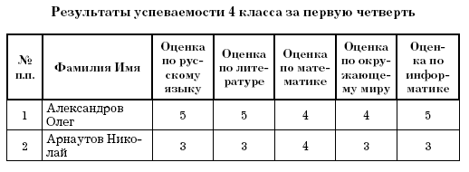
- Внести данные для 15 человек.
- Добавить столбец справа с заголовком “Средняя оценка”. Вычислить среднюю оценку каждого ученика по формуле
=AVERAGE(LEFT) (Установить курсор в ячейку Средняя оценка для первого ученика → Макет → Формула → в поле Форму- ла набрать =AVERAGE(LEFT) или Вставить функцию → вы- брать AVERAGE() и вручную отредактировать). Скопировать функцию для всех учеников, обновляя результат нажатием на клавишу F9.
- Добавить строку внизу и вычислить средние оценки по предметам.
- Создать гистограмму, отражающую среднюю оценку каждого ученика.
- Создать гистограмму, отражающую средние оценки по предметам.
3.2 Системы обработки графической информации и проектирования презентаций
- Запустить Microsoft PowerPoint и внимательно изучить рабочую область программы:
- найти и проверить работу кнопок режимов просмотра;
- в область Заметки к слайду ввести заметку (например “Мой первый слайд”).
- Оформить титульный лист:
- настроить Параметры страницы: установить Ориентацию слайда — Альбомная, во вкладке Дизайн выбрать Тему, например, Аспект, Стиль фона — Стиль 2;
- выбрать анимационный эффект перехода слайда — Панорама, Смена слайда — после 00:09;
- в качестве заголовка ввести “Использование информационных и коммуникационных технологий в учебном процессе”, установить шрифт Times New Roman, размер шрифта — 28, цвет подобрать самостоятельно, в зависимости от выбранной темы;
- в качестве подзаголовка ввести свою фамилию, имя, отчество, установить шрифт Times New Roman, размер шрифта — 24, цвет подобрать самостоятельно;
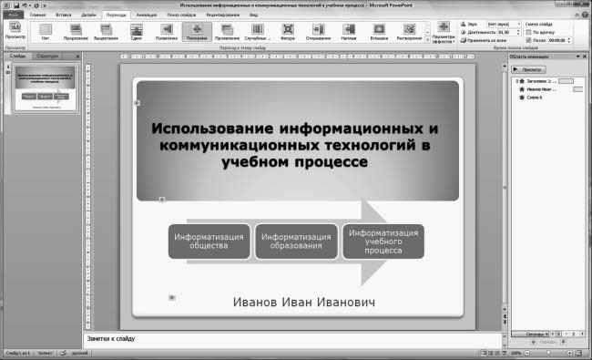
- разместить на титульном листе объект SmartArt, выбрать Непрерывный блочный процесс из группы Процесс. Заполнить элементы следующими текстами: Информатизация общества, Информатизация образования и Информатизация учебного процесса.

В результате выполненных действий слайд должен принять следующий вид:
Запустить презентацию на просмотр.
- Создать пустой слайд.
- Ввести в качестве колонтитулов дату и номер слайда для всех, кроме титульного (Вставка → Колонтитулы);
- разместить в центре слайда текстовое поле с надписью “ОСНОВНЫЕ НАПРАВЛЕНИЯ ИКТ В ОБРАЗОВАНИИ”,
- для оформления текстового поля выбрать Экспресс-стиль → Акцент 3, для придания тени выбрать Эффекты фигур → Тень → Слева со смещением;
- создать и разместить на слайде аналогичным образом шесть текстовых полей с надписями: ИКТ в качестве объектов изучения; ИКТ в качестве средства обучения; ИКТ для управления учебным заведением и учебным процессом; ИКТ для организации интеллектуального досуга; ИКТ для автоматизации процессов контроля, коррекции, тестирования и психодиагностики; ИКТ в качестве инструментов обучения, познания себя и действительности. Расположить все текстовые поля симметрично относительно центрального и подвести к ним стрелки;
- каждое текстовое поле и указательные стрелки выводить на слайд с эффектом анимации, начиная с центрального с автоматическим переходом на другие поля.

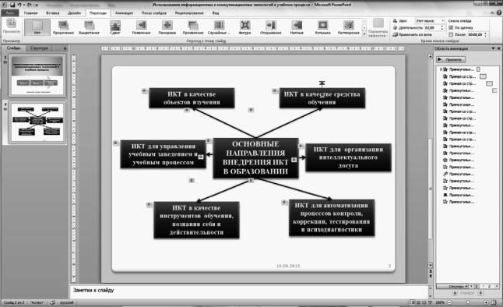

Запустить презентацию на просмотр.
3.3 Табличные процессоры. Обработка и анализ данных
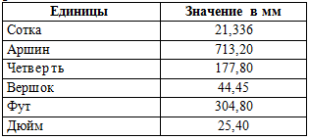
- Пользуясь данными приведенной ниже таблицы, построить диаграмму, характеризующую соотношение между не метрическими единицами длины. Подобрать самый целесообразный тип диаграммы.
- Построить график изменения температуры воздуха за неделю (данные ввести произвольно).
- Ввести данные об изменении курса доллара за последние месяцы (произвольные). Построить график изменения курса.
- По данным книжки по уплате за электроэнергию построить график расхода электроэнергии вашей семьей в течение года. Определить разницу в расходе электроэнергии в летние и зимние месяцы.
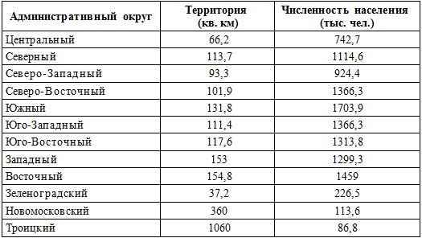
- Построить круговую диаграмму для территории и численности населения в административных округах Москвы. Выбрать наиболее оптимальный макет.

- Построить график функции y= sin(x2) при изменении значений x в интервале [–5; 5] с шагом 0,5.
3.4 Базы данных и системы управления базами данных. Представление о языках управления реляционными базами данных
В файле Lakes.xls хранятся данные об озерах Беларуси, созданные при помощи приложения Microsoft Excel.
Создать файл базы данных Ozera.mdb. Сформировать таблицу Озера Беларуси путем импорта данных. Вывести таблицу на бумагу.

Название | Площадь, км² | Максимальная глубина | Средняя глубина | Область | Район
Черное | 17,7 | 6,6 | 1,8 | Брестская | Березовский
Выгонощанское | 26 | 2,3 | 1,2 | Брестская | Ивацевичский
Дривяты | 36,1 | 12 | 6,1 | Витебская | Браславский
Снуды | 22 | 16,5 | 4,9 | Витебская | Браславский
Струсто | 13 | 23,3 | 7,3 | Витебская | Браславский
Лисно | 15,7 | 6,1 | 2,6 | Витебская | Верхнедвинский
Освейское | 52,8 | 7,5 | 2 | Витебская | Верхнедвинский
Езерище | 15,4 | 11,5 | 4,4 | Витебская | Городокский
Лукомское | 37,7 | 11,5 | 6,6 | Витебская | Чашникский
Червонное | 40,8 | 2,9 | 0,7 | Гомельская | Житковический
Селява | 15 | 17,6 | 6,3 | Минская | Крупский
Свирь | 22,3 | 8,7 | 4,7 | Минская | Мядельский
Мястро | 13,1 | 11,3 | 5,4 | Минская | Мядельский
Мядель | 16,2 | 24,6 | 6,3 | Минская | Мядельский
Нарочь | 79,6 | 24,8 | 8,6 | Минская | Мядельский

- Запустить приложение Microsoft Access.
- В Области Задач выбрать вариант Новая база данных.
- Задать имя файла базы данных, для этого в диалоговом окне Файл новой базы данных в поле Имя файла ввести имя Ozera.mdb.
- В диалоговом окне Ozera: база данных на объекте Таблице нажать кнопку Создать.
- В диалоговом окне Новая таблица выбрать Импорт таблиц.
- В диалоговом окне Импорт в поле Тип файлов указать Microsoft Excel, выбрать файл Lakes.xls и нажать кнопку Импорт.
- В открывшемся диалоговом окне Импорт электронной таблицы оставить предложенные параметры и нажать кнопку Далее.
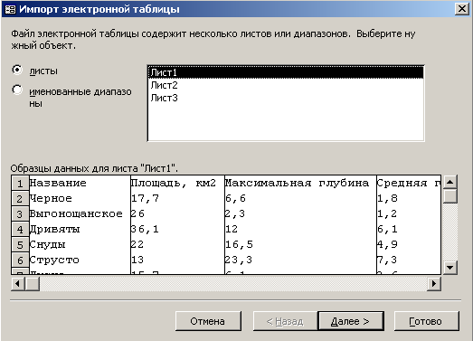

- В диалоговом окне Импорт электронной таблицы установить флажок Первая строка содержит заголовки столбцов и щелкнуть левой кнопкой мыши по кнопке Готово.
- В диалоговом окне Ozera: база данных таблицу Лист1 переименовать в Озера Беларуси. Для этого использовать контекстное меню, которое вызвать при помощи щелчка правой кнопкой мыши по названию Лист1.
- Открыть таблицу Озера Беларуси.
- Просмотреть созданную таблицу и убедиться, что данные импортированы в полном объеме.
- Перейти в режим Конструктор и для каждого поля просмотреть тип и размер поля, установленный программой Microsoft Access.
- Вывести таблицу на бумагу.
Внеаудиторная самостоятельная работа студентов осуществляется в виде изучения литературы по соответствующему разделу с проработкой материала и выполнения домашних заданий с консультациями преподавателя.

7 Оценочные средства для проведения промежуточной аттестации
а) Планируемые результаты обучения и оценочные средства для проведения промежуточной аттестации:
Структурный элемент  компетенции | Планируемые результаты обучения | Оценочные средства
способностью использовать естественнонаучные и математические знания для ориентирования в современном информационном пространстве (ОК-3)
Знать | базовые понятия информатики и ИКТ; способы представления и формализации данных; классификацию программного обеспечения ЭВМ; назначение и функции различных классов программ; методы решения прикладных задач на уровне опытного пользователя; перспективы развития информационных технологий | Перечень вопросов для подготовки к экзамену:  - Программное обеспечение ЭВМ. Функции, типы, задачи.  - Классификация программного обеспечения ЭВМ.  - Прикладное программное обеспечение.  - Операционная система. Типы и функции операционных систем.  - Файловая структура операционных систем. Понятие файловой системе, папке, файле, ярлыке  - Системы языков программирования  - Трансляция программ и сопутствующие процессы.  - Системы программирования.  - Интерфейс пользователя. История возникновения пользовательского интерфейса  - Командный интерфейс на примере DOS.  - Графический интерфейс GUI.  - Развитие интерфейсов: системы распознавания речи, тактильного управления, виртуальной реальности  - Компьютерные вирусы и их типы.  - Защита данных с помощью антивирусного программного обеспечения.  - Архивация информации. Алгоритмы сжатия данных.
Уметь: | Формализовывать и описывать учебные задачи. Определять тип подходящей программы для решения профессиональных образовательных задач.  Оформлять и редактировать текстовые документы данные в процессоре Microsoft Word; выполнять вычисления в табличном процессоре Microsoft Excel. Представлять числовые данные в виде графиков и диаграмм. Создавать базы данных в СУБД Access. Выполнять поиск информации в сети Интернет. Использовать сетевые сервисы для решения различных прикладных задач. Уметь применять современные образовательные ресурсы в профессиональной деятельности | Примерные практические задания для экзамена:  - Создать титульный лист.  - Напечатать текст:  В 1961 году Defence Advanced Researtch Agensy (DARPA) по заданию министерства обороны США приступило к проекту по созданию экспериментальной сети передачи пакетов. Эта сеть, названная ARPANET, предназначалась первоначально для изучения методов обеспечения надежной связи между компьютерами различных типов.  Многие методы передачи данных через модемы были разработаны в ARPANET. Тогда же были разработаны и протоколы передачи данных в сети – TCP/IP. TCP/IP – это множество коммуникационных протоколов, которые определяют, как компьютеры различных типов могут общаться между собой.  И оформить: 1 абзац – шрифт Times New Roman, размер 16, начертание – курсив, междустрочный интервал 1,5, выравнивание по ширине, отступ первой строки абзаца.  2 абзац – шрифт Arial, размер 15, междустрочный интервал – 2, выравнивание по левому краю, цвет шрифта – красный.  - Создать таблицу:  - Построить диаграмму  - Написать формулу используя логическую функцию ЕСЛИ  y=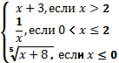 x меняется в пределах от -2 до 2, с шагом 0,5
  Республики | Итоги выборов в Верховный совет |  |  | Итоги выборов в Совет Союза |  | Итоги выборов в Совет Национальностей
  Республики | Всего избирате-лей | Приняло участие в выборах | В % | Число голосов, поданных за кандидатов
   |  |  |  | В абсолютных цифрах | В % | В абсолютных цифрах | В %
  РСФСР | 78725 | 78693 | 99,9 | 78105 | 99,9 | 78279 | 99,4
  Татарстан | 5125 | 5104 | 99,5 | 5106 | 99,6 | 5108 | 99,6
Владеть: | Владеть методами подбора необходимого комплекса ПО общего назначения для формирования требуемых документов; методиками обработки информации с помощью современного ПО; навыками использования современного ПО в компьютерных системах и сетях; средствами автоматизации деятельности в области обработки информации. | Примерные темы для рефератов:  - Понятие информационной технологии.  - Эволюция информационных технологий; их роль в развитии экономики и общества;  - Свойства информационных технологий.  - Понятие платформы.  - Виды и классификация информационных технологий.  - Предметная технология.  - Обеспечивающие и функциональные информационные технологии.  - Объектно-ориентированные информационные технологии.  - Стандарты пользовательского интерфейса информационных технологий.  - Критерии оценки эффективности информационных технологий.  - Пользовательский интерфейс и его виды.  - Технология обработки данных и ее виды.  - Технологический процесс обработки и защиты данных.  - Графическое изображение технологического процесса.  - Применение информационных технологий на рабочем месте пользователя, автоматизированное рабочее место.  - Электронный офис.  - Сетевые информационные технологии: электронная почта, телеконференции, доска объявлений; авторские информационные технологии.  - Гипертекстовые и мультимедийные информационные технологии.  - Технологии открытых систем.  - Web-технологии.  - Протокол HTTP.  - Создание Web-страниц.  - XML-технология.  - Технологии «клиент-сервер».  - Технология распределенных баз данных (Distributed Database).  - Технология тиражирования данных (Data Replication).  - Технология оперативной обработки транзакции (OLTP –технология) и интерактивная аналитическая обработка (OLAP –технология).  - Информационные хранилища данных (Data Warehouse).  - Системы электронного документооборота.  - Геоинформационные системы. Глобальные системы. Видеоконференции и системы групповой работы.  - Корпоративные информационные системы.
способностью использовать современные методы и технологии обучения и диагностики (ПК-2)
Знать | перспективные направления использования в учебном процессе информационных и коммуникационных технологий; современные методы и технологии обучения и диагностики с помощью средств ИКТ; особенности использования современных ИКТ для контроля знаний и продвижения в учебе учащихся; основные понятия сферы информационной безопасности и основные методы защиты информации | Перечень вопросов для подготовки к экзамену:  - Назначение и функции текстовых процессоров.  - Системы редактирования и подготовки документов.  - Текстовый процессор Microsoft Word: назначение, интерфейс, возможности.  - Обработка числовой информации в табличных процессорах.  - Возможности обработки числовой информации в математических пакетах: Matematica, Mathlab, Maple.  - Вычисления в электронных таблицах Microsoft Excel  - Использование стандартных функций Microsoft Excel  - Создание графиков и диаграмм в Microsoft Excel. Форматирование готовых диаграмм.  - Базы данных: основные понятия. Поле, запись, файл, таблицы, запросы, отчеты.  - Эволюция баз данных и их моделей.  - Иерархическая и сетевая модели данных  - Реляционная и объектно-ориентированная модели данных  - Создание баз данных в MicrosoftAccess. Особенности работы с таблицами. Создание запросов и отчетов.  - Системы распознавания образов. Области применения и принципы работы  - Компьютерная графика: области применения, типы  - Особенности формирования графических документов (растровый подход).  - Векторная графика и программные средства для ее реализации.
Уметь | применять современные технические средства, прикладное программное обеспечение для обучения и диагностики; использовать современные ИКТ для контроля знаний и продвижения в учебе учащихся; выполнять основные мероприятия по защите информации при решении профессиональных задач | Примерное практическое задание для экзамена:  Загрузите текстовый редактор и создайте кроссворд на выбранную тему.  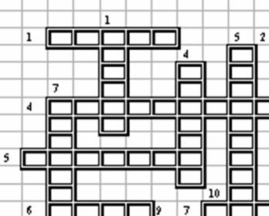  Кроссворд должен реагировать на ответы учеников, т.е. в случае неудачного ответа учащийся может с помощью гиперссылки получить консультацию.
Владеть | методами и приемами использования современных средств ИКТ для обучения и диагностики; технологией использования средств ИКТ для контроля знаний и продвижения в учебе учащихся; основными методами осуществления информационной безопасности | Проект 1. «Информационный бюллетень». Студенты создают газету с помощью программы Microsoft Word.  Задачи проекта:  - изучить этические вопросы, связанные с издательской деятельностью: авторское право, плагиат и цензуру;  - изучить рекомендации по написанию статей и журнальные стили;  - создать структуру и оформление информационного бюллетеня.  Проект 2. «Маркетинговый план». Студенты создают план маркетинга для нового товара или услуги, используя программы Microsoft Word, Excel, PowerPoint  Задачи проекта:  - выбрать товар для рекламы;  - создать различные рекламные материалы (рекламный буклет, флаер, пресс-релиз);  - создать презентацию товара или услуги.  Проект 3. «Портфолио для успешной карьеры». Студенты создают базу вакансий, изучают различные должности и развивают навыки поиска работы, используя программы Microsoft Word, PowerPoint и Access.  Задачи проекта:  - начать формулировать цели карьеры и определить потенциальные места трудоустройства;  - создать, классифицировать и рассортировать данные в базе вакансий;  - составить резюме для приема на работу;  - подготовить портфолио собственной карьеры.
способен использовать математический аппарат, методологию программирования и современные компьютерные технологии для решения практических задач получения, хранения, обработки и передачи информации (ДПК-7)
Знать | Математический аппарат, методологию программирования, основы современных подходов к разработке программ и компьютерные технологии для решения практических задач получения, хранения, обработки и передачи информации. Интерфейс, приемы разработки пользовательских приложений в одной из систем программирования | Перечень вопросов для подготовки к экзамену:  - Понятие информации. Свойства информации  - Виды информационных технологий  - Этапы развития информационных технологий  - Классификация информационных систем и технологий.  - Информационные процессы: сбор, передача, обработка, хранение  - Состав и структура информационных систем  - Классификация информационных систем  - Техническое обеспечение  - Информационное обеспечение  - Программное обеспечение.  - Виды лицензий ПО.  - Облачные технологии.  - Технологии открытых систем  - Сетевые информационные технологии  - История развития современных информационных систем.
Уметь | Применять прикладное, сервисное и инструментальное программное обеспечение ЭВМ, современные компьютерные технологии для решения практических задач получения, хранения, обработки и передачи информации Интерфейс, приемы разработки пользовательских приложений в одной из систем программирования | Примерное практическое задание для экзамена:  Задание №1.  Построить следующие виды топологий компьютерной сети с помощью MS Visio, либо он-лайн сервиса gliffy:  - «Звезда»  - «Кольцо»  - «Общаяшина»  - «Дерево»  В отдельной схеме должно присутствовать не менее 5 хостов.  В качестве комментариев укажите:  название топологии;  основные ее особенности;  для каких сетей подходит данная топология;  каковы ее недостатки.  Задание №2.  Определите диапазон идентификаторов сетей для объединенной сети, состоящей из 30 подсетей, используя для этого 5 бита маски подсети класса В.  Выпишите все возможные битовые комбинации для указанной ниже маски подсети для первых 15 подсетей. Переведите их в десятичный формат, чтобы определить начальное значение идентификаторов узлов для каждой подсети.
Владеть | Навыками применения современных компьютерных технологий для решения практических задач получения, хранения, обработки и передачи информации. Навыками использования дистанционных образовательных ресурсов, Web-семинаров, телеконференций и др. | Анализ ИС образовательного назначения  Цель: провести анализ существующих информационных систем образовательного назначения (не менее 2-х) по выбранной (в соответствии с вариантом) предметной области.  Анализ выполнить по следующим критериям (см. таблицу):  Разработчик - название компании, адрес.  Функционал – перечень функциональных возможностей ИС  Уровень автоматизации в реализации отдельных фаз по работе с информацией (сбор, накопление, хранение, передача, обработка, выдача);  Используемая платформа в организации автоматизированных информационных технологий – используемые библиотеки, фреймоворки, языки программирования;  Технологичность включает такие показатели как интегрированность (использование всеми модулями одной базы данных, однократный ввод данных и т.п.), интегрируемость (возможность автоматического, полуавтоматического и ручного обмена данными с существующими приложениями), открытость системы (возможность модификации функциональности ПО с помощью встроенных или внешних средств разработки, путём изменения исходных кодов функций и процедур, ядра системы, интерфейсных форм, структуры и модели данных и т.п.).  Масштабируемость. Можно рассматривать функциональную масштабируемость, т.е. возможность при необходимости приобрести или активировать дополнительные модули, которые не требуются на начальных этапах проекта по автоматизации, и масштабируемость по мощности, т.е. способности системы нормально функционировать и оперативно реагировать на действия пользователя при увеличении количества пользователей и обрабатываемых документов, при росте объёма существующих данных.  Поддержка разработчика - для определения этого следует выяснить планы разработчиков в отношении развития и модификации ПО. Важно, чтобы существовали проекты дальнейшей разработки и поддержки программного обеспечения по развитию проектов автоматизации.  Инвариантность по отношению к бизнесу – это возможность поддержки программным обеспечением разных видов бизнеса.
  Номер варианта | ИС образовательного назначения
  1 | ИС учета в библиотеке
  2 | ИС "Научная конференция"
  3 | ИС дистанционного обучения
  4 | ИС Расписание занятий
  5 | ИС Электронный ассистент - помощник"
  6 | ИС «Директор школы»
  7 | ИС «Электронный журнал»
  8 | ИС Олимпиада
  9 | ИС "Электронное портфолио"

б) Порядок проведения промежуточной аттестации, показатели и критерии оценивания:
Критерии оценки (в соответствии с формируемыми компетенциями и планируемыми результатами обучения):
– на оценку «отлично» – студент должен показать высокий уровень знаний не только на уровне воспроизведения и объяснения информации, но и интеллектуальные навыки решения проблем и задач, нахождения уникальных ответов к проблемам, оценки и вынесения критических суждений;
– на оценку «хорошо» – студент должен показать знания не только на уровне воспроизведения и объяснения информации, но и интеллектуальные навыки решения проблем и задач, нахождения уникальных ответов к проблемам;
– на оценку «удовлетворительно» – студент должен показать знания на уровне воспроизведения и объяснения информации, интеллектуальные навыки решения простых задач;
– на оценку «неудовлетворительно» – студент не может показать знания на уровне воспроизведения и объяснения информации, не может показать интеллектуальные навыки решения простых задач.

8.Учебно-методическое и информационное обеспечение дисциплины
а) Основная литература:
1. Трофимов, В. В. Информатика в 2 т. Том 1 : учебник для вузов / В. В. Трофимов, М. И. Барабанова ; ответственный редактор В. В. Трофимов. — 3-е изд., перераб. и доп. — Москва : Издательство Юрайт, 2020. — 553 с. — (Высшее образование). — ISBN 978-5-534-02613-9. — Текст : электронный // ЭБС Юрайт [сайт]. — URL: https://urait.ru/bcode/451824 .
2. Трофимов, В. В. Информатика в 2 т. Том 2 : учебник для вузов / В. В. Трофимов ; ответственный редактор В. В. Трофимов. — 3-е изд., перераб. и доп. — Москва : Издательство Юрайт, 2020. — 406 с. — (Высшее образование). — ISBN 978-5-534-02615-3. — Текст : электронный // ЭБС Юрайт [сайт]. — URL: https://urait.ru/bcode/451825.
б) Дополнительная литература:
- Киреева, Г.И. Основы информационных технологий: учебное пособие [Электронный ресурс]/ Г.И. Киреева, В.Д. Курушин, А.Б. Мосягин, Д.Ю Нечаев, Ю.В Чекмарев.– М.: ДМК Пресс, 2010.–272 c. Режим доступа: http://e.lanbook.com/books/element.php?pl1_id=1148
- Стащук П.В. Краткое введение в операционные системы : учеб пособие / П.В. Стащук. - М. : Флинта, 2008. – 128с Режим доступа http://library.masu.ru/
в)Методические указания:
- Гусева, Е.Н. Программное обеспечение ЭВМ: метод.рек. /Е.Н. Гусева.– Магнитогорск: МаГУ, 2014. –100 с.
г) Программное обеспечение и Интернет-ресурсы:
Программное обеспечение, используемое и/или рекомендуемые преподавателем при изучении дисциплины
Наименование ПО | № договора | Срок действия лицензии
MS Windows 7 | Д-1227 от 08.10.2018  Д-757-17 от 27.06.2017 | 11.10.2021  27.07.2018
MS Office 2007 | № 135 от 17.09.2007 | бессрочно
7Zip | свободно распространяемое | бессрочно

Профессиональные базы данных и информационные справочные систем
- Национальная информационно-аналитическая система – Российский индекс научного цитирования (РИНЦ). – URL: https://elibrary.ru/project_risc.asp.
- Поисковая система Академия Google (Google Scholar). – URL: https://scholar.google.ru/.
- Информационная система - Единое окно доступа к информационным ресурсам. – URL: http://window.edu.ru/.
- Информационная система «Единое окно доступа к образовательным ресурсам» - http://www.window.edu.ru
- Официальный Интернет-ресурс Федерального агентства по техническому регулированию и метрологии. – http://www.gost.ru/wps/portal/pages.CatalogOfStandarts
- Портал Электронная библиотека: диссертации - http://diss.rsl.ru/?menu=disscatalog/
- Федеральный портал «Российское образование» - http://www.edu.ru
- Федеральный центр информационно-образовательных ресурсов - http://fcior.edu.ru
Интернет-ресурсы
- http://osa.samag.ru/ Электронный журнал «OpenSource»
- http://znay-kak.ru/programmi/luchshie-open-source-programmy-dlya-pk.html Лучшие OpenSource программы для ПК
- http://www.intuit.ru/department/os/osintro/ Основы операционных систем
- http://osys.ru/ operatingsystems операционные системы
- http://www.linux.org.ru/Русская информация об ОС Linux

9. Материально-техническое обеспечение дисциплины
Тип и название аудитории | Оснащение аудитории
Учебные аудитории для проведения занятий лекционного типа | Персональный компьютер (или ноутбук) с пакетом MS Office, MachCad 2010, Statistica с выходом в Интернет и с доступом в электронную информационно-образовательную среду университета.  Доска, мультимедийный проектор, экран.  Мультимедийные презентации к лекциям, учебно-наглядные пособия
Учебные аудитории для проведения лабораторных занятий, групповых и индивидуальных консультаций, текущего контроля и промежуточной аттестации | Персональные компьютеры с пакетом MS Office, MachCad 2010, Statistica с выходом в Интернет и с доступом в электронную информационно-образовательную среду университета.  Комплекс лабораторных (практических) работ, тестовых заданий для проведения промежуточных и рубежных контролей.
Помещения для самостоятельной работы обучающихся | Персональные компьютеры с пакетом MS Office, MachCad 2010, Statistica с выходом в Интернет и с доступом в электронную информационно-образовательную среду университета.
Помещение для хранения и профилактического обслуживания учебного оборудования | Стеллажи для хранения учебно-наглядных пособий и учебно-методической документации.

